**ИГРА «МОНОПОЛИЯ»**

**РАБОЧАЯ ДОКУМЕНТАЦИЯ**

**Пояснительная записка**

**Листов – 9**

Киров

2022

ОГЛАВЛЕНИЕ

1. ЦЕЛЬ И НАЗНАЧЕНИЕ РАЗРАБОТКИ 4

2. ПОРТРЕТ ПОТРЕБИТЕЛЯ 5

3. КОНКУРЕНТЫ И АНАЛОГИ 6

4. ФУНКЦИОНАЛЬНЫЕ ХАРАКТЕРИСТИКИ 11

# **ЦЕЛЬ И НАЗНАЧЕНИЕ РАЗРАБОТКИ**

С развитием компьютерной техники стал появляться и развиваться целый класс игровых программ. Программы подобного плана развивают логическое и стратегическое мышление, а также могут использоваться в развлекательных целях. Кроме того, разработка игровых программ является комплексным процессом, позволяющим получить дополнительную практику в программировании.

Разработанная игра «Монополия» является игрой, развивающей логику. Игра отлично подойдет для людей, у которых аналитический склад ума. С помощью неё они смогут улучшить память, развить стратегическое и математическое мышление. Поэтому представленная работа является актуальной.

Главной задачей, которую необходимо было выполнить, было создание программы для семейного досуга.

В ходе производственной практики была разработана игра «Монополия».

Цель программы – развитие экономической грамотности, аналитического склада ума, стратегического и математического мышления.

Назначение программы – времяпровождение пользователя с семьей, друзьями за игрой; отдых, отвлечение от реального мира.

# **ПОРТРЕТ ПОТРЕБИТЕЛЯ**

Идеальным потребителем для программы «Игра Монополия» является человек с аналитическим складом ума, интересующийся настольными и (или) экономическими играми.

Таблица 1 – Портрет потребителя

|  |  |
| --- | --- |
| Должность | Любая |
| Сфера занятости | Любая |
| Потребности и желания | Потребность в занятии своего свободного времени с пользой. Желание развить экономическое или логическое мышление |
| Интересы | Настольные, экономические и стратегические игры |

# **КОНКУРЕНТЫ И АНАЛОГИ**

В современном мире появилось множество игр по типу «Монополия» и у каждого есть свои достоинства и недостатки.

1. Monolife

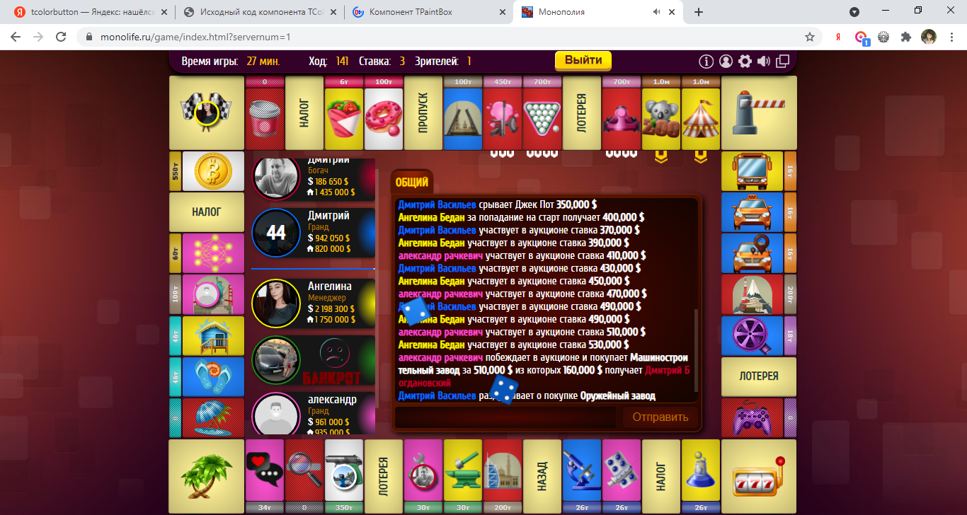

Рисунок 1 – Интерфейс Monolife

**Платформа Monolife является одним из популярных сайтов игры Монополия благодаря комплексным преимуществам:**

* множественный исход на клетке «Лотерея»;
* нефиксированный налог, составляющий 18%;
* наличие поля «Джекпот»;
* начисление игровой валюты при каждом проходе круга.

**Недостатки Monolife:**

* При банкротстве одного игрока, когда тот не может оплатить полностью аренду, другому игроку начисляются деньги банкрота, которые были на его счету до банкротства. Например, игроку нужно было заплатить аренду 400$, а на счету только 50$. Если продать все филиалы и фирмы, то на счету будет только 399$. Поэтому игрок становится банкротом и платит арендодателю только 50$.

1. Monopoly-one

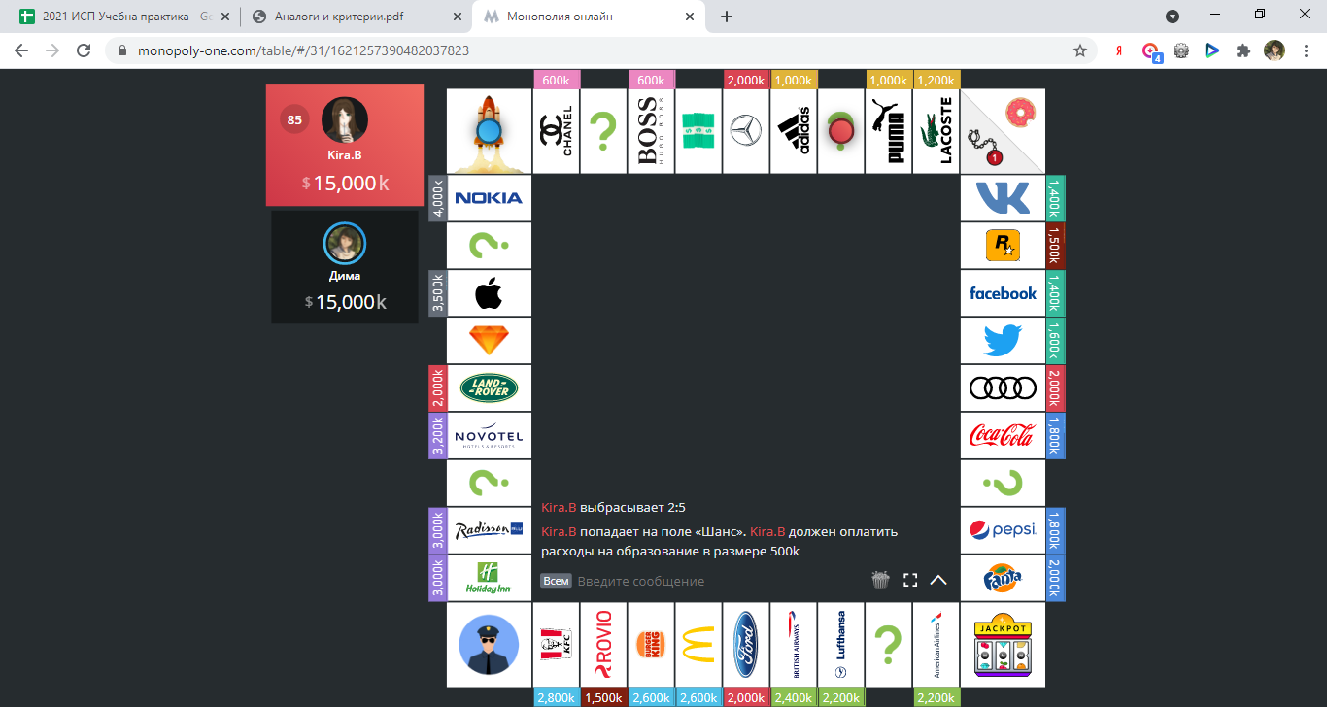

Рисунок 2 – Интерфейс Monopoly-one

**Преимущества Monopoly-one:**

* Есть задания, как ежедневные и еженедельные, при выполнении которых начисляется опыт. Если собрать достаточно опыта, то дают кейсы.
* Наличие пассивных монополий

**Недостатки Monopoly-one:**

* Сложность поля «Джекпот»
* Отсутствие кнопки «Отказаться от покупки»
* Фиксированный налог
* Начиная с 46 минуты деньги за пройденный круг не выдают; с 61 минуты владелец поля будет получать всего 50% от выплаченной ему аренды

1. Monopoly – board game classic

Рисунок 3 – Интерфейс Monopoly – board game classic

**Преимущества**Monopoly – board game classic**:**

* Плата аренды, налога и т.п. осуществляется автоматически, если на счету есть деньги. Полезно только тогда, когда есть кнопка завершения своего хода (в данном случае такая кнопка есть).
* Множественный исход при попадании на поля «Общественная казна» и «Шанс»
* Наличие статистики по игре

**Недостатки**Monopoly – board game classic**:**

* После банкротства все деньги, фирмы и филиалы достаются арендодателю.
* Чтобы посмотреть характеристики поля (стоимость покупки, аренды поля, постройки филиала) нужно дождаться своего хода
* В аукционе могут участвовать все игроки. Начальная ставка – 20$, даже если фирма стоит гораздо больше и даже если у игрока нет наличных денег
* За продажу филиала дают меньше денег, чем при его покупке

# **ФУНКЦИОНАЛЬНЫЕ ХАРАКТЕРИСТИКИ**

Требования к логике процесса (функциональные характеристики), которые были выполнены в ходе разработки:

1. Множественный исход на поле «Лотерея»
2. Нефиксированный налог. Ставка регулируется в настройках игры
3. Наличие таких полей, как «Джекпот», «Ход назад»
4. Начисление денег при каждом пройденном круге
5. Наличие пассивных монополий
6. Наличие небольшой статистики по игре
7. При банкротстве все деньги игрока переходят арендодателю, а все филиалы и фирмы игрока автоматически продаются, и деньги за их продажу начисляются арендодателю